ПРИВАТНЕ АКЦІОНЕРНЕ ТОВАРИСТВО
ВИЩИЙ НАВЧАЛЬНИЙ ЗАКЛАД
"МІЖРЕГІОНАЛЬНА АКАДЕМІЯ УПРАВЛІННЯ ПЕРСОНАЛОМ"
ІНСТИТУТ КОМП’ЮТЕРНО-ІНФОРМАЦІЙНИХ ТЕХНОЛОГІЙ

ЗВІТ

Про виконання програми переддипломної практики

Філоненко Сергій Олександрович
Шифр групи: ІК-9-24-М1ІП3(1.6д)-ІT-1
Спеціальність "Інженерія програмного забезпечення"
Кваліфікаційний рівень "Магістр"
База практики: ТОВ «ГОУ АЙТИ ЕДЬЮКЕЙШН»
Міжрегіональна академія управління персоналом
Інститут комп'ютерно-інформаційних технологій

Керівник практики  від бази практики | Керівник практики від навчального закладу
_______________________ | ______________________
 | професор, д.т.н.
 | Кавун С.В.

Звіт захищений
" " ____________ 2025 року

_______________________

(підпис)

Київ 2025 р.

ЗМІСТ

Зміст 2
Розділ 1. Про компанію GoIT 3
Розділ 2. Використання дизайн системи в GoIT 5
Розділ 3. Критеріїї успіху для дизайн системи 7
Розділ 4. Аудит існуючих компонентів та візуальної мови LMS, Neoversity, GoIT. 8
4.1. Аналіз іконок 9
4.2. Аналіз типографіки 10
4.3. Аналіз кольорових схем 12
4.4. Аналіз UI Компонентів 14
Розділ 5. Підготовка пропозицій щодо покращення компонентів та візуальної узгодженості 15
5.1. Побудова системи токенів 15
5.2. Побудова базових компонентів 20
Розділ 6. Презентація результатів аудиту та рекомендацій команді дизайну й розробки 23

Розділ 1. Про компанію GoIT

GoIT – це українська EdTech-компанія, заснована у 2014 році. Вона з’явилась як ініціатива зробити ІТ-освіту доступною для людей без технічного досвіду, які прагнуть змінити професію. З часом GoIT перетворилася з локальної школи на міжнародну освітню платформу, що працює в Україні, Польщі, Румунії та інших країнах. У 2023 році компанія отримала інвестицію від фонду Horizon Capital, що стало кроком до глобального масштабування.
Місія GoIT – допомогти кожній людині створити власну історію успіху в ІТ. Основна аудиторія – ті, хто хоче перейти в технологічну сферу з інших професій. Компанія позиціонує себе не просто як школа, а як повноцінний шлях до нової кар’єри з практикою, підтримкою та допомогою в працевлаштуванні.
Навчальні програми GoIT охоплюють напрями Full Stack, Front End, QA, Python for Data Science, Java, Project Management та інші. Навчання відбувається у форматі онлайн-занять, практики з менторами та розборами коду. У середньому 70 % часу присвячено практиці, а решта – теорії та підтримці. Окремі проекти компанії – GoITeens для підлітків і Neoversity, що пропонує бакалаврські програми у співпраці з EPAM Systems.
Бізнес-модель GoIT базується на оплаті за курси, що дають інтенсивний шлях до ІТ-професії. Компанія робить ставку на гнучкість і доступність, дозволяючи навчатися онлайн із будь-якої точки світу. Після завершення курсів студенти отримують допомогу у створенні портфоліо, резюме та проходженні співбесід.
Серед досягнень GoIT – понад 20 000 випускників, партнерства з більш ніж 800 технологічними компаніями та міжнародне визнання як одного з лідерів ІТ-освіти в Україні. Horizon Capital відзначає GoIT як приклад українського бізнесу, що розвивається навіть у складних умовах війни. Компанія активно впроваджує сучасні технології у свою освітню платформу, включно з елементами штучного інтелекту та гейміфікації. Навчання побудоване навколо реальних задач і практики, щоб студент міг швидко перейти до роботи в ІТ.
Водночас GoIT стикається з викликами: високою конкуренцією на ринку онлайн-освіти (Skvot, Projector, Robot Dreams, тощо), складністю масштабування поза Європою та впливом війни на операційну стабільність. Попри це компанія продовжує розширювати присутність у Європі, інвестує в нові програми й робить акцент на міжнародних дипломах та довгострокових освітніх траєкторіях.
GoIT має три підпродукти з різним фокусом та унікальною пропозицією:
- Курси для дорослих/професійна ІТ-освіта (GoIT). Це базовий напрямок GoIT – онлайн-курси для дорослих, які хочуть змінити професію або отримати ІТ-навички «з нуля».
Цільова аудиторія: люди без або з мінімальним ІТ-досвідом, які хочуть швидко стартувати в ІТ.
Особливості: онлайн-формат, практика, менторська підтримка, орієнтація на працевлаштування. На сайті сказано: «Курси програмування онлайн з трудоустройством».
Переваги: можливість старту без попередньої освіти, добір практичних тем, сучасні технології (AI, веб-розробка тощо).
- Курси для підлітків (GoIT Teens). Це напрям, орієнтований на дітей/підлітків – розвиток ІТ-навичок з молодого віку.
Цільова аудиторія: діти віком приблизно 5-17 років (або учні 1-11 класів)
Формати та напрями: програмування через ігрові платформи (наприклад, Minecraft, Scratch), створення сайтів/додатків (HTML, CSS, JavaScript), Python.
Переваги: раніше залучення до ІТ, ігровий/мотиваційний підхід, розвиток навичок майбутнього у молодому віці.
- Програма вищої освіти (Neoversity). Онлайн-бакалаврат і магістратура з ІТ-напрямів, за європейськими та українськими стандартами.
Цільова аудиторія: люди, які вже мають освіту чи досвід, і прагнуть отримати поглиблену технічну освіту або європейський диплом у IT-галузі.
Формати та напрями: онлайн-магістр (2 роки) зі ступенем Master of Science in Computer Science (90 ECTS) у напрямках: Software Engineering & AI, Data Science & Analytics, Cybersecurity. Також бакалаврат: «онлайн-бакалаврат в Україні», 4 роки, 240 ECTS, напрями Software Engineering, Artificial Intelligence.
Особливості: повністю онлайн, європейська акредитація, проектна робота, портфоліо, підтримка менторів і студентського супроводу.

Розділ 2. Використання дизайн системи в GoIT

Як я писав вже раніше, GoIT це не один продукт, а екосистема з декількох освітніх продуктів, що обʼєднуються єдиною платформою де відбувається саме навчання. GoIT має три підпродукти, про які писав в минулому розділі:
- GoIT Курси
- Neoversity
- GoIT Teens
- GoIT LMS
Кожен із цих продуктів має свою візуальну мову і є унікальною. Так Neoversity використовує темно-фіолетову футуристичну палітру з градієнтами, а GoIT Teens фіолетову-жовту світлу палітру. При цьому не дивлячись на свою унікальність, всі ці продукти обʼєднуються єдиною онлайн платформою навчання – GoIT LMS. Хоча система трохи адаптується під особливості брену у випадку GoIT Teens, загалом більшість блоків системи є спільними для підпродуктів.
Через те що компанія постійно розвивається, покращує свої процеси та продукти, запускає нові – вона потребує мати інструмент що обʼєднує всі підпродукти в єдину систему, роблячи універсальним досвід користувачі, але надаючи індивідуальний характер кожному із під продуктів. Дизайн-система це саме той інструмент який дозволяє прозоро обʼєднати дизайн з розробкою, а також стати фундаментом для того щоб створити універсальну мову для всіх під продуктів компанії. Вона значно спрощує кількість можливих помилок між перенесенням дизайну в код, і уніфікує розробку, мінімізуючи можливість помилок та неточностей за рахунок обʼєднання всіх сутностей в єдину систему токенів та компонентів що використовуються.
Мене як студента, що користується продуктами GoIT протягом навчання не раз дивувало те, які не консистентні продукти між собою. Інтерфейс LMS системи має мало спільного з інтерфейсом корпоративних сайтів та промо лендінгів. Тому я запропонував протягом практики попрацювати на рекомендаціями до дизайн мови яка використовується в компанії, сподіваючись працювати з існуючою дизайн системою та запропонувати покращення. Однак виявилось, що GoIT не має єдиної дизайн системи яка б обʼєднувала всі продукти, а має лише розрізнені дизайн файли в рамках лендінгів та вже реалізовані частини продуктів, які не мають жодної дизайн документації.
Тому вирішили сфокусуватись на побудові основи для дизайн системи, яка б могла обʼєднати всі продукти в єдине ціле, та покращити процес розробки та дизайну, підвищивши його ефективність за рахунок розробки єдиної мови спілкування – дизайн-системи.

Розділ 3. Критерії успіху для дизайн системи

Ми зрозуміли, що розробка повноцінної дизайн системи – це не простий та тривалий процес, який потребує дослідження всіх наявних продуктів, їх унікальних станів. Тому вирішили почати з невеличкого, та сформувати базу, яка може стати першим кроком до уніфікації продуктів з точки зору дизайн-системи та єдиної мови, яку вони використовують. Для цього ми сформували перелік очікувань, яким має відповідати система розроблена в рамках періоду практику:
- Має містити перелік базових компонентів, кольорових палітр, іконок, типографічних стилей
- Має бути інтерактивною. Тобто такою, щоб базові компоненти могли використовуватись в прототипуванні та дозволяли наочно показувати динамічні стани.
- Має бути зрозумілою та прозорою як для команди розробки так і для команди дизайну.
- Має вміти адаптуватись під декілька брендів (якщо вистачить часу).

Для цього ми також сланували роботу над розробкою системи. Та розділили їх на 4 блоки:
- Аудит існуючих компонентів та візуальної мови LMS, Neoversity, GoIT.
- Розробка та презентація результатів аудиту.
- Розробка єдиної системи на токенному рівні, на прикладі декількох базових компонентів в Figma.
- Доповнення компонентної бази та додавання інтерактивності в Figma.
- Розробка та презентація фінальних результатів

Розділ 4. Аудит існуючих компонентів та візуальної мови LMS, Neoversity, GoIT.

Перед тим як приступити до побудови дизайн-системи, треба визначити що вже є в існуючих продуктах. Які принципи лежать в побудованих сторінках, компонентах. Для цього я провів аудит трьох продуктів/сайтів GoIT: LMS, Neoversity, GoIT основний (Мал. 1).

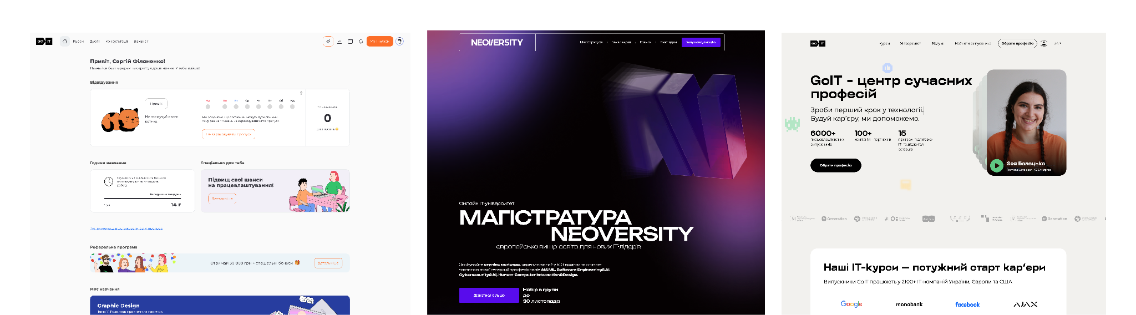
Мал 1. Сайти LMS (ліворуч), Neoversity (по-центру) та GoIT (праворуч)

Головною задачами аудита були:
- Проаналізувати існуючу візуальну мову та компонентний склад наявних продуктів
- Виявити спільні принципи та зони покращень
- Сформувати базу елементів та компонентів, щоб зрозуміти як надалі їх обʼєдднувати в єдину систему

Під час аудиту я звертав увагу на те як використовуються іконки, типографіка, як стилізовані компоненти, які ілюстрації використовуються, які принципи лежать у використанні тих чи інших елементів. А також було проаналізовано кольорові схеми, які використовують продукти.
Аналіз було проведено з використанням DevTools в Google Chrome. Я дивився на HTML, CSS розмітки існуючих сторінок продуктів. Оцінював інтерфейс на відповідність четвертому, шостому та сьомому принципу Usability Heuristics Якоба Нільсена. Четвертий принцип: Consistency and Standards – в контексті дизайна, це те наскільки консистентно використовуються елементи з однаковим виглядом, як часто елементи що виконують однакову функцію відповідають по різному або однаково. Сьомий принцип: Flexibility and Efficiency of Use – наскільки гнучкою є система токенів та стилів, що використовується, чи використовуються повторно стилі між компонентами, чи будуються кожен раз заново в кожному компоненті. Шостий принцип: Recognition Rather than Recall в моєму аналізі перегукується із четвертим, де мова йде про те, щоб елементи що виконують однакову функцію - виглядали однаково.

4.1. Аналіз іконок
Для того щоб сформувати огляд іконок я дослідив до трьох ключових сторінок на кожному продукті, приділяючи увагу саме використанню іконок. Де це можливо, копіював їх в svg форматі, для подальшої систематизації. Результати цього етапу були наступними:
- В LMS системи іконографічні елементи можна розділити на іконки та ілюстрації. Вони не мають чіткої функціональної визначеності. Іконки та ілюстрації використовуються в однакових контекстах.
- Іконки Neoversity використовуються переважно як декоративні а не функціональні елементи.
  - Принцип будови іконок відрізняється. Одні побудовані як зафарбовані фігури (fill) інши побудовані через використання динамічних обводок. Це може ускладнювати їх адаптацію при масштабуванні.
  - Між собою іконки не гармонійні, використовують різні візуальні прийоми.
- На лендінгу іконки використовуються саме як іконки, та не замінюються ілюстраціями.
  - Стилістично не є однорідними. Але переважає піксельний та товстенький скруглений стиль.
  - Деякі іконки реалізовані псевдоелементами, а не іконкою (burger menu)
  - Ікони мають різні принципи будови: одні використовують лише fill, інші також stroke/border
Результати аналізу я зібрав на слайди, приклад можна подивитися на Малюнку 2.

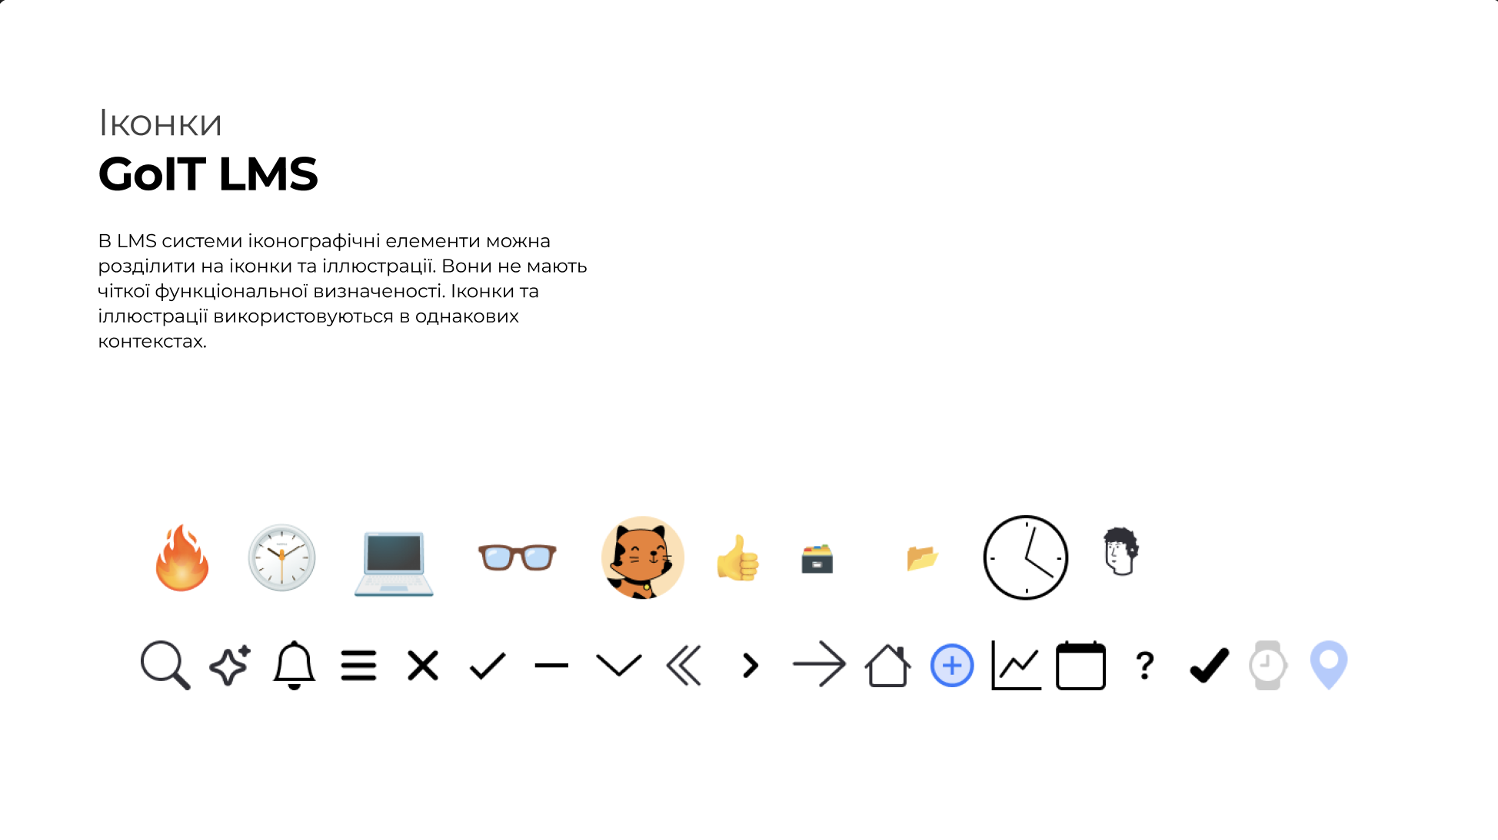
Мал 2. Іконки, що використовуються в LMS

4.2. Аналіз типографіки
Аналіз типографіки було проведено аналогічним чином, як і іконки. Але тут я звертав увагу на те які унікальні текстові стилі використовуються в продуктах. Перш за все стає зрозумілим, що кожен із продуктів використовує свою комбінацію основного та другорядного шрифта (Табл 1).

Платформа | LMS | Neoversity | GoIT
Основний шрифт | Montserrat | Montserrat | Montserrat
Другорядний шрифт | Montserrat | Unbounded | Robochiy Sans OF
Таблиця 1. Основний та другорядний шрифти різних продуктів

Після цього я проходився по сторінкам, та дивився на такі унікальні комбінації: font-family + font-weight + font-size. Саме ці три CSS атрибута лежать в основі системи, яку я розробляю в рамках дипломної роботи, тому я обрав саме їх, і не дивився на інші. Загалом, вийшло сформувати перелік основних текстових стилів, що використовуються (Мал. 3).
Загальні висновки були наступними:
- Типографічна система LMS є найпростішою з усіх продуктів, вона не містить дуже великих розмірів 32+ і має лише 6 розмірних стилів.
  - Деякі стилі можна обʼєднати: наприклад 24 та 22 привести до одного значення, 16 та 14 привести до одного значення по всьому продукту, або розділити за ролями (title, body).
- Маркетинговий сайт Neoversity використовує багато декоративних розмірів, що не використовуються більше 1-2 раз на сайті. Окрім того має декілька розмірів, які можна обʼєднати – наприклад 20 та 22 пікселів в один стиль.
  - Також містить декілька розмірних кроків, що містять по 3 жирності, які між собою не сильно відрізняються, та можуть бути обʼєднані до двох. Наприклад: regular → medium → semibold можна обʼєднати до regular → semibold.
- На лендингах GoIT використовується система шрифтів, що налічує близько 10 розмірів та 2 шрифтів.
- Для кнопок використовуються 16 та 12 піксельні шрифти з жирністю Bold (700)
- Для заголовків використовуються шрифти з накресленням 700 двох шрифтів: Montserrat та Robochiy Sans. Це також можна обʼєднати, бо вони є гармонійними і доволі схожі один на інший.
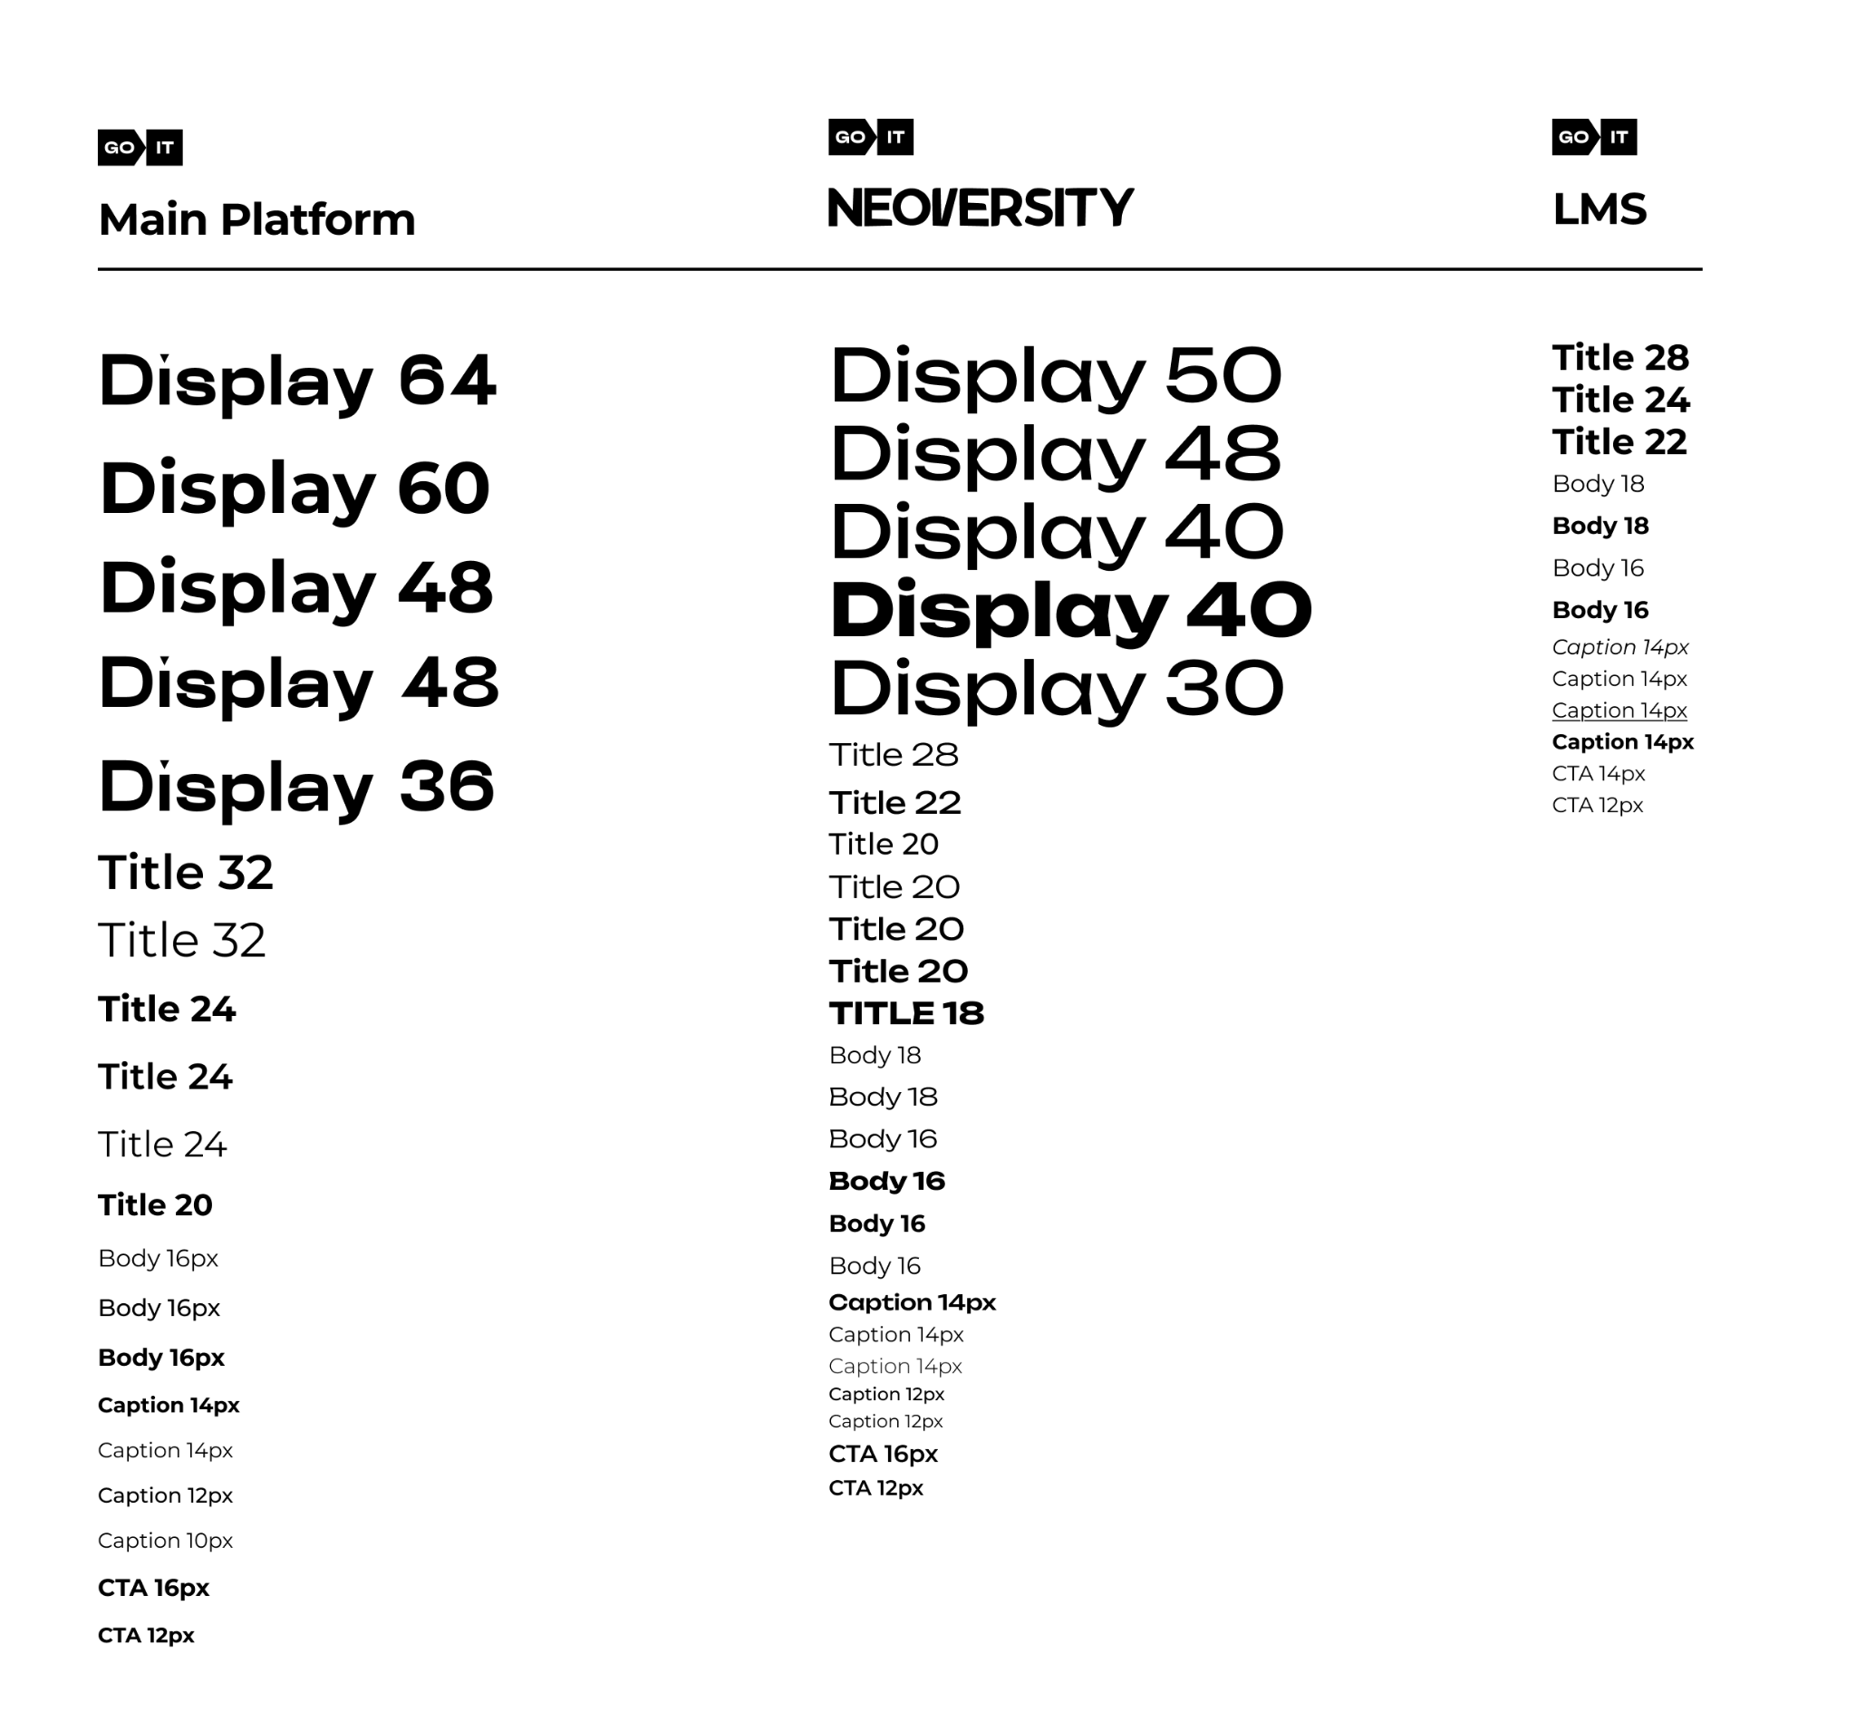
Малюнок 3. Унікальні типографічні стилі на різних платформах GoIT

4.3. Аналіз кольорових схем
З кольоровими схемами було трошки легше, бо на сайті Neoversity та сайті GoIT вони вже винесені як змінні, що використовуються на більшості елементів. В LMS такого перевикористання не було, тому довелося вручну пройтися по сторінкам та зібрати базову палітру з усіх ключових кольорів. Більш розгорнута палітра буде розроблятися разом із дизайн системою.
В результаті я представив порівняння цих палітр (Мал. 4) із рекомендаціями до покращення:
- LMS: Загалом кольорова палітра що використовується в LMS мінімальна, та використовується достатньо консистентно на сторінках.
  - Вона має декілька нейтральних відтінків що використовуються як фон та для тексту. А також акцентний помаранчевий який використовується в CTA елементах.
  - Також має розширену палітру додаткових кольорів, що використовуються виключно на картках з курсами або промо матеріалами.
- Neoversity: Кольорова палітра сайта Neoversity побудована на чорному кольорі та градієнтах, містить окремий сет нейтральних кольорів побудованих на прозорості. Однак також має багато кольорів, що майже не відрізняються один від одного, наприклад 3 відтінки білого, чи 3 відтінки сірого, які мають мінімальні відмінності та можуть бути обʼєднані в одну систему.
- GoIT Website: Кольорова палітра сайта GoIT є гарно структурованою та консистентною з сайтом GoIT Teens. Вона дуже проста та побудована на трьох ключових кольорах: білому, бєжевому та чорному. І використовує додатковий набір кольорів, що використовуються в декоративних цілях: в ілюстраціях, при виділені тексту, тощо.

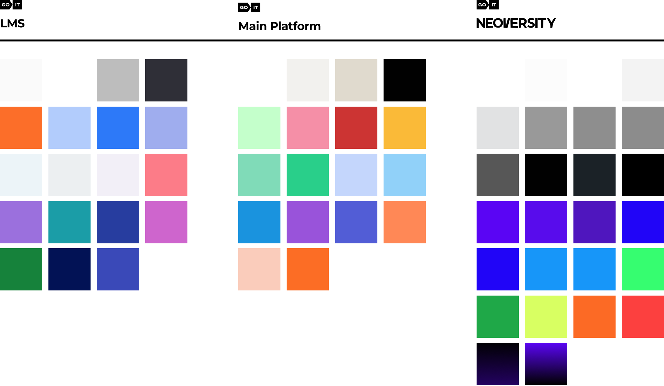
Малюнок 4. Порівняння кольорових палітр продуктів GoIT

4.4. Аналіз UI Компонентів
В цій частині аудиту я зосередився на аналізі ключових компонентів, які визначив під час проведення дослідження для своєї дипломної роботи. Я виявив, що є найбільш часто використовувані компоненти, які зустрічаються в усіх дизайн системах, тому в зону фокусу виніс їх: кнопки, інпути, чекбокси, світчери, радіобатони, картки, таби. Загалом, це виявились майже всі головні компоненти які і використовуються в GoIT, що підтвердило результати досліджень.
Найбільше розбіжностей в перевикористані компонента “Кнопка” виявилось на сайті GoIT, де я знайшов 8 унікальних стилів кнопок. На другому місці була LMS, де я знайшов всього 3 стилі. І найбільш постіною в використанні компонентів був сайт Neoversity, де використовується лише два стилі: primary та secondary стилі.
Таби були виявлені лише в LMS та сайті GoIT. Причому в LMS вони не перевикористовують стиль, а мають унікальний в обох місцях де використовуються. На сайті GoIT таби були лише в одному місці.
Поля вводу були знайдені на всіх трьох сайтах. В LMS вони використовуються для здачі домашніх завдань, в полі пошуку, та в чаті. В Neoversity вони використовуються виключно в формі, через яку потенційні студенти можуть подати заявку. А на сайті GoIT вони використовуються для запису на курси, однак ця частина сайта виглядала зовсім інакше від інших сторінок.
Контролли: чекбокси, радіобатони та чекбокси було знайдено в LMS сайті GoIT. Вони не часто використовуються, лише в парі місць. Тому порівняти їх використання в різних продуктах не вдалось.
Картки широко використовуються в усіх продуктах. Вони відрізняються побудовою та стилями. До карток я відносив елементи, що мають прямокутні форми та є інтерактивними, тобто містять в собі посилання або кнопку.

Розділ 5. Підготовка пропозицій щодо покращення компонентів та візуальної узгодженості

Розробку дизайн системи, що бобʼєднувала всі три продукта я вирішив розділити на чотири етапи: побудову базових токенів, побудову семантичних токенів, побудову базових компонентів та компонентних токенів, налаштування кроспродуктової стилізації на основі вище зроблених кроків.

5.1. Побудова системи токенів
Побудову системи токенів я почав з кольорової палітри. Для того, щоб зробити єдину систему кольорів, яка б масштабувалась на всі продукти, я взяв всі проаналізовані палітри та обʼєднав їх в одну систему.
Для цього я розбив всі кольори на кольорові діапазони: червоний, синій, зелений, жовтий, помаранчевий, мадженту, циан, фіолетовий та нейтральні. Та категорізував кольори спираючись на модель HSL (Hue, Saturation, Lightness), за наступним принципом:
- Червоні кольори: Hue 0-20 та 340-360.
- Помаранчеві: Hue 20-45
- Жовті: Hue 45-80
- Зелені: Hue 80-160
- Цианові: Hue 160-190
- Блакитні та Сині: Hue 190-250
- ФІолетові: Hue 250-290
- Маджента та рожеві: Hue 290-340
Окрім того я прибрав дублікати, а також кольори, чий saturation чи lightness знаходяться в межах +- 5 пунктів один від одного (Мал. 5). Після чого нам треба привести всі кольори до єдиної зрозумілої шкали, щоб у кожного була своя унікальна назва (токен).
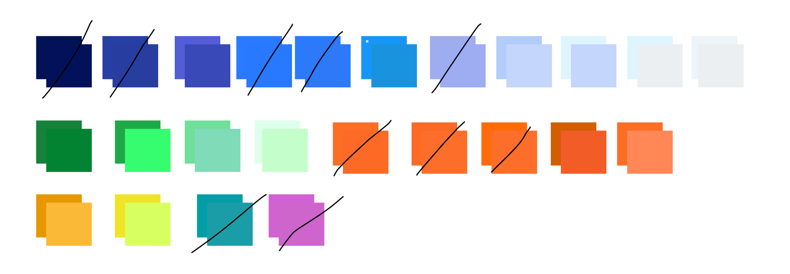
Мал 5. Приклади кольорів, що є майже ідентичними, та потребують групування (закреслені)

Для цього я вирішив скористатися методом, про який дізнався в одній із лекцій дизайнерів з компанії Ford, вони пропонували розділяти базові кольри за рівнем їх контрастності до білого за шкалою від 1 до 1000, де 1 це білий (#FFFFFF), а 1000 це чистий чорний (#000000). Щоб розрахувати цей унікальний номер, нам треба скористатися двома формулами:
- Формулою для розрахунку контраста до білого, яку можна знайти на сайті з документацією W3C (https://www.w3.org/TR/WCAG20-TECHS/G18.html ): С = (L1+0.05)/(L2+0.05), де L1 і L2 це яскравості світлішого до темнішого кольорів. В нашому випадку я все приводжу до білого, тому L1 = 1.
- L - це відносна яскравість кольору, яка так само розраховується по формулі, яку надає W3C. L=0.2126R+0.7152G+0.0722B, де R,G,B це переведені з sRGB в лінійний формат:
  - R = (R/255 <= 0.03928) ? (R/255)/12.92 : ((R/255 + 0.055) / 1.055) ** 2.4;
  - G = (G/255 <= 0.03928) ? (G/255)/12.92 : ((G/255 + 0.055) / 1.055) ** 2.4;
  - B = (B/255 <= 0.03928) ? (B/255)/12.92 : ((B/255 + 0.055) / 1.055) ** 2.4;
- Після чого пи нормалізуємо отриманий контраст, щоб отримати значення по шкалі від 1 до 1000, по формулі: Score = 1+(C-1)*(999/21), де C - це контраст за WCAG, який ми отримуємо з формули 1.

Після проведення нормалізації, ми отримаємо кольорову палітру розділену по Hue та відсортовану по контрастності до білого. При цьому ще раз подивитись кольори які можна обʼєднати, наприклад якщо їх Score відрізняється на 1-2 пункти. І в результаті я сформував наступну базу кольорів (Мал. 6):

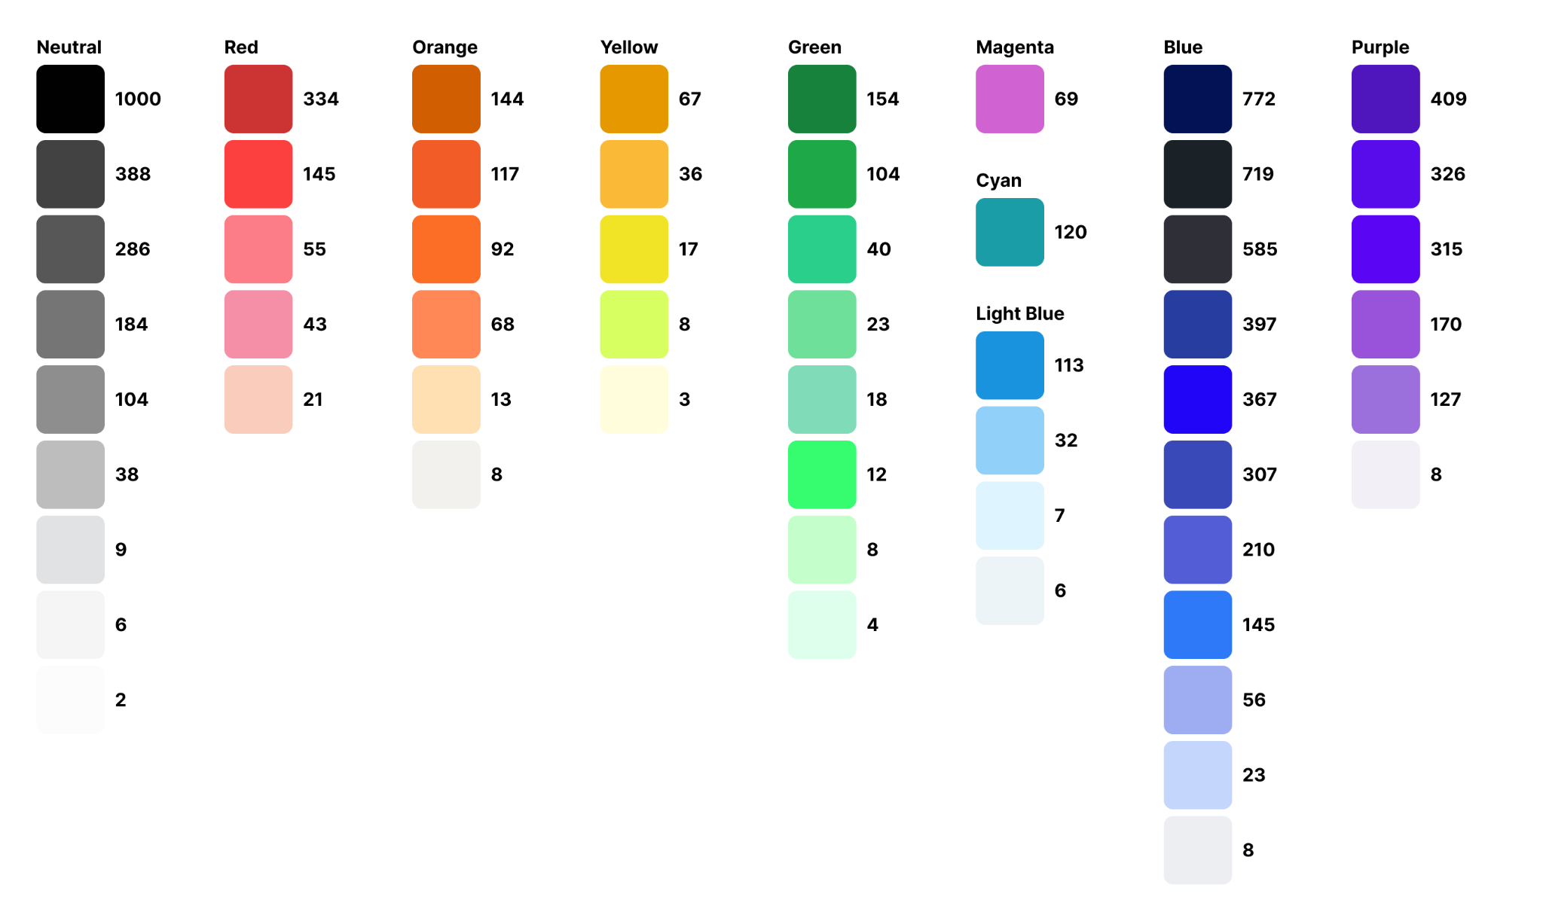
Мал 6. Обʼєднана палітра базових кольорових токенів

На базовому рівні токенів я також побудував систему відступів, товщин шрифтів, скруглення кутів по схожому принципу. Я проаналізував всі відступи які частіше за все використовуються на трьох платформах обʼєднавши їх в єдину систему токенів. Для товщини тексту створив базові токени для light, regular, medium, semibold, bold – бо саме ці розміри я зустрів під час аудиту. Скруглення обʼєднав з усіх платформ, сформувавши бібліотеку всіх можливих значень що вже використовуються. Все разом це сформувало базовий рівень токенів.
Для семантичного та компонентного рівня я вирішив використати єдину колекцію змінних, бо і семантичні і компонентні токени залежатимуть в першу чергу від платформи, тож легше керувати ними через один перемикач. Спочатку, щоб зрозуміти які є залежності між токенами та компонентами, я проаналізував те як кольори та шрифти змінюються на компонентах. Та спробував прикинути які базові токени формують ті чи інші типи семантичних кольорів: заливок, текстів, іконок, обводок, тощо. Після чого побудував основну структуру із мінімума токенів, що потрібні для перших базових компонентів:
- Fill – сюди відніс заливки карток, інпутів, інтерактивних елементів та фони самого сайту.
- Text – цей блок містить варіанти кольорів для основного, інвертованого тексту а також кольори для тексту успіху та помилок. Кожна группа містить 3 токена, що відповідають трьом рівняв виразності текста (100%, 70%, 40%) і використовуються для розділення текста на головний, другорядний, та найменш важливий (або не активний).
- Border – тут зберігаються кольори обводок для кнопок, карток, розділювачів.
- Окремо виніс Card Accent кольори, які використовуються як фон кольорових карток. Вони однакові серед всіх платформ і тому не потребують темізації.
А також побудував систему типографічних стилів, що обʼєднує всі три підпродукти в єдину систему (Мал. 7). Для цього я проаналізувавши всі стилі що використовуються в продуктах зробив єдину шкалу, що абстрагована від конкретних розмірів, і здатна адаптуватися під потреби окремої платформи. Вона базується на розділені типографічних токенів на 3 категорії: розмірна група, розмір в групі, стиль. Формуючи такі токени як body-m-primary, чи display-l-alt-2. Всередині кожного розміра є два три стилістичні варіації, що враховують можливість використання двох шрифтів в системі. Для контексту LMS це не дуже вдала система, бо вона використовує один шрифт для всього, і в результаті на рівні шрифтів Display ми маємо primary та alt 1 які стилістично є ідентичними. Однак варто зазначити, що по результатам аудиту я виявив що LMS не використовує взагалі шрифти категорії Display, тому вони є в цій системі авансом, там можуть бути гнучко налаштовані за потреби.
Також під час створення типографічної системи я зіткнувся зі складнощами використання токенів товщини, через те що один із шрифтів, не був налаштований, щоб приймати товщину як css параметр, де вона задається number (400,500) а не string. Тому довелося перевести систему токенів товщини з одного типу в інший. Цей випадок показує, що в майбутньому для того, щоб обрати правильний тип змінних, треба спиратися і на особливості шрифтів.
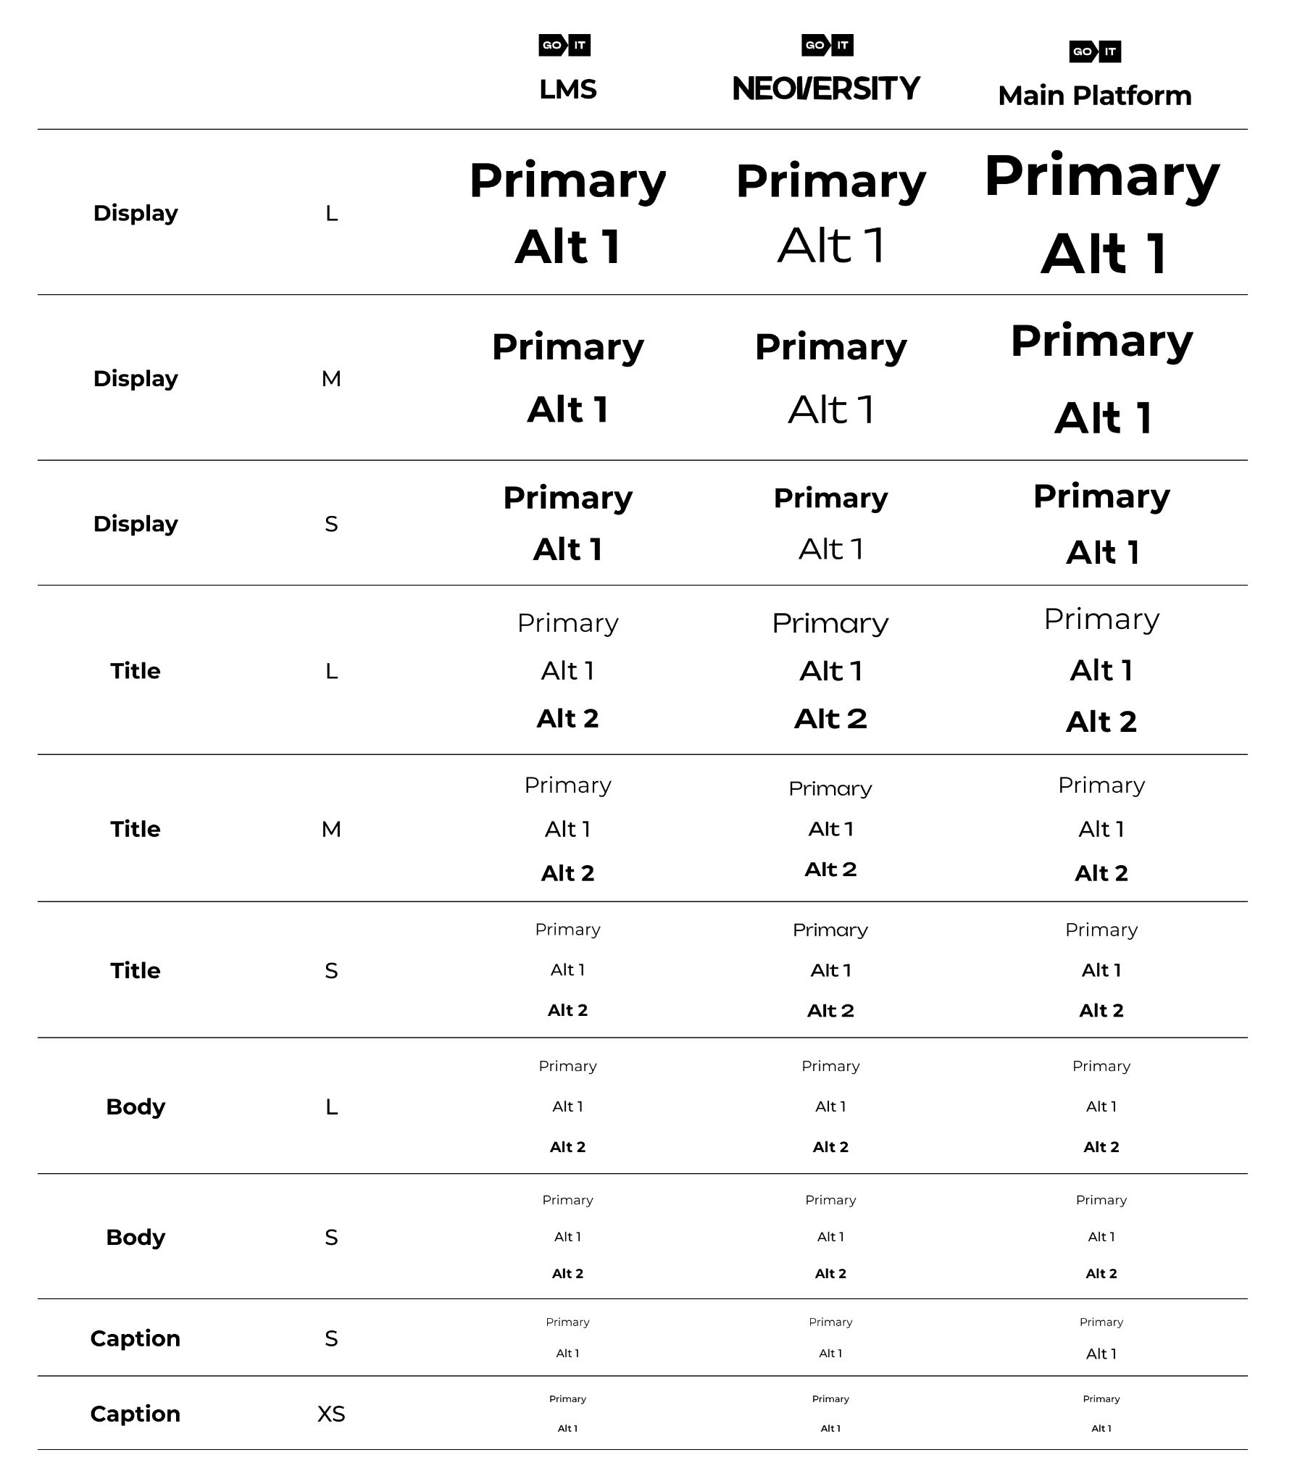
Мал 7. Єдина типографічна система токенів

5.2. Побудова базових компонентів
Загалом для всієї дизайн системи яку я планував розробити в рамках практичної роботи я обрав 5 компонентів: кнопки, інпути, селектори (radio, checkbox, switcher), таби та картки. Цих компонентів достатньо щоб покрити майже всі наявні продукти та сторінки, що я проаналізував. Я вирішив обрати картки, бо це дуже варіативний компонент на якому можна показати як можна працювати з семантичними токенами, не використовуючи компонентні.
Першим компонентом я вирішив зробити кнопку, бо він найбільш наглядний та простий елемент, на якому протестувати всі стани та складні вкладеності. Кожен компонент можна описати структурними токенами та стилістичними токенами.
До структурних токенів відносять paddings, margins, border-radius, gap, тощо. До стилістичних токенів – background-color, text-color, border-width, border-color.

- 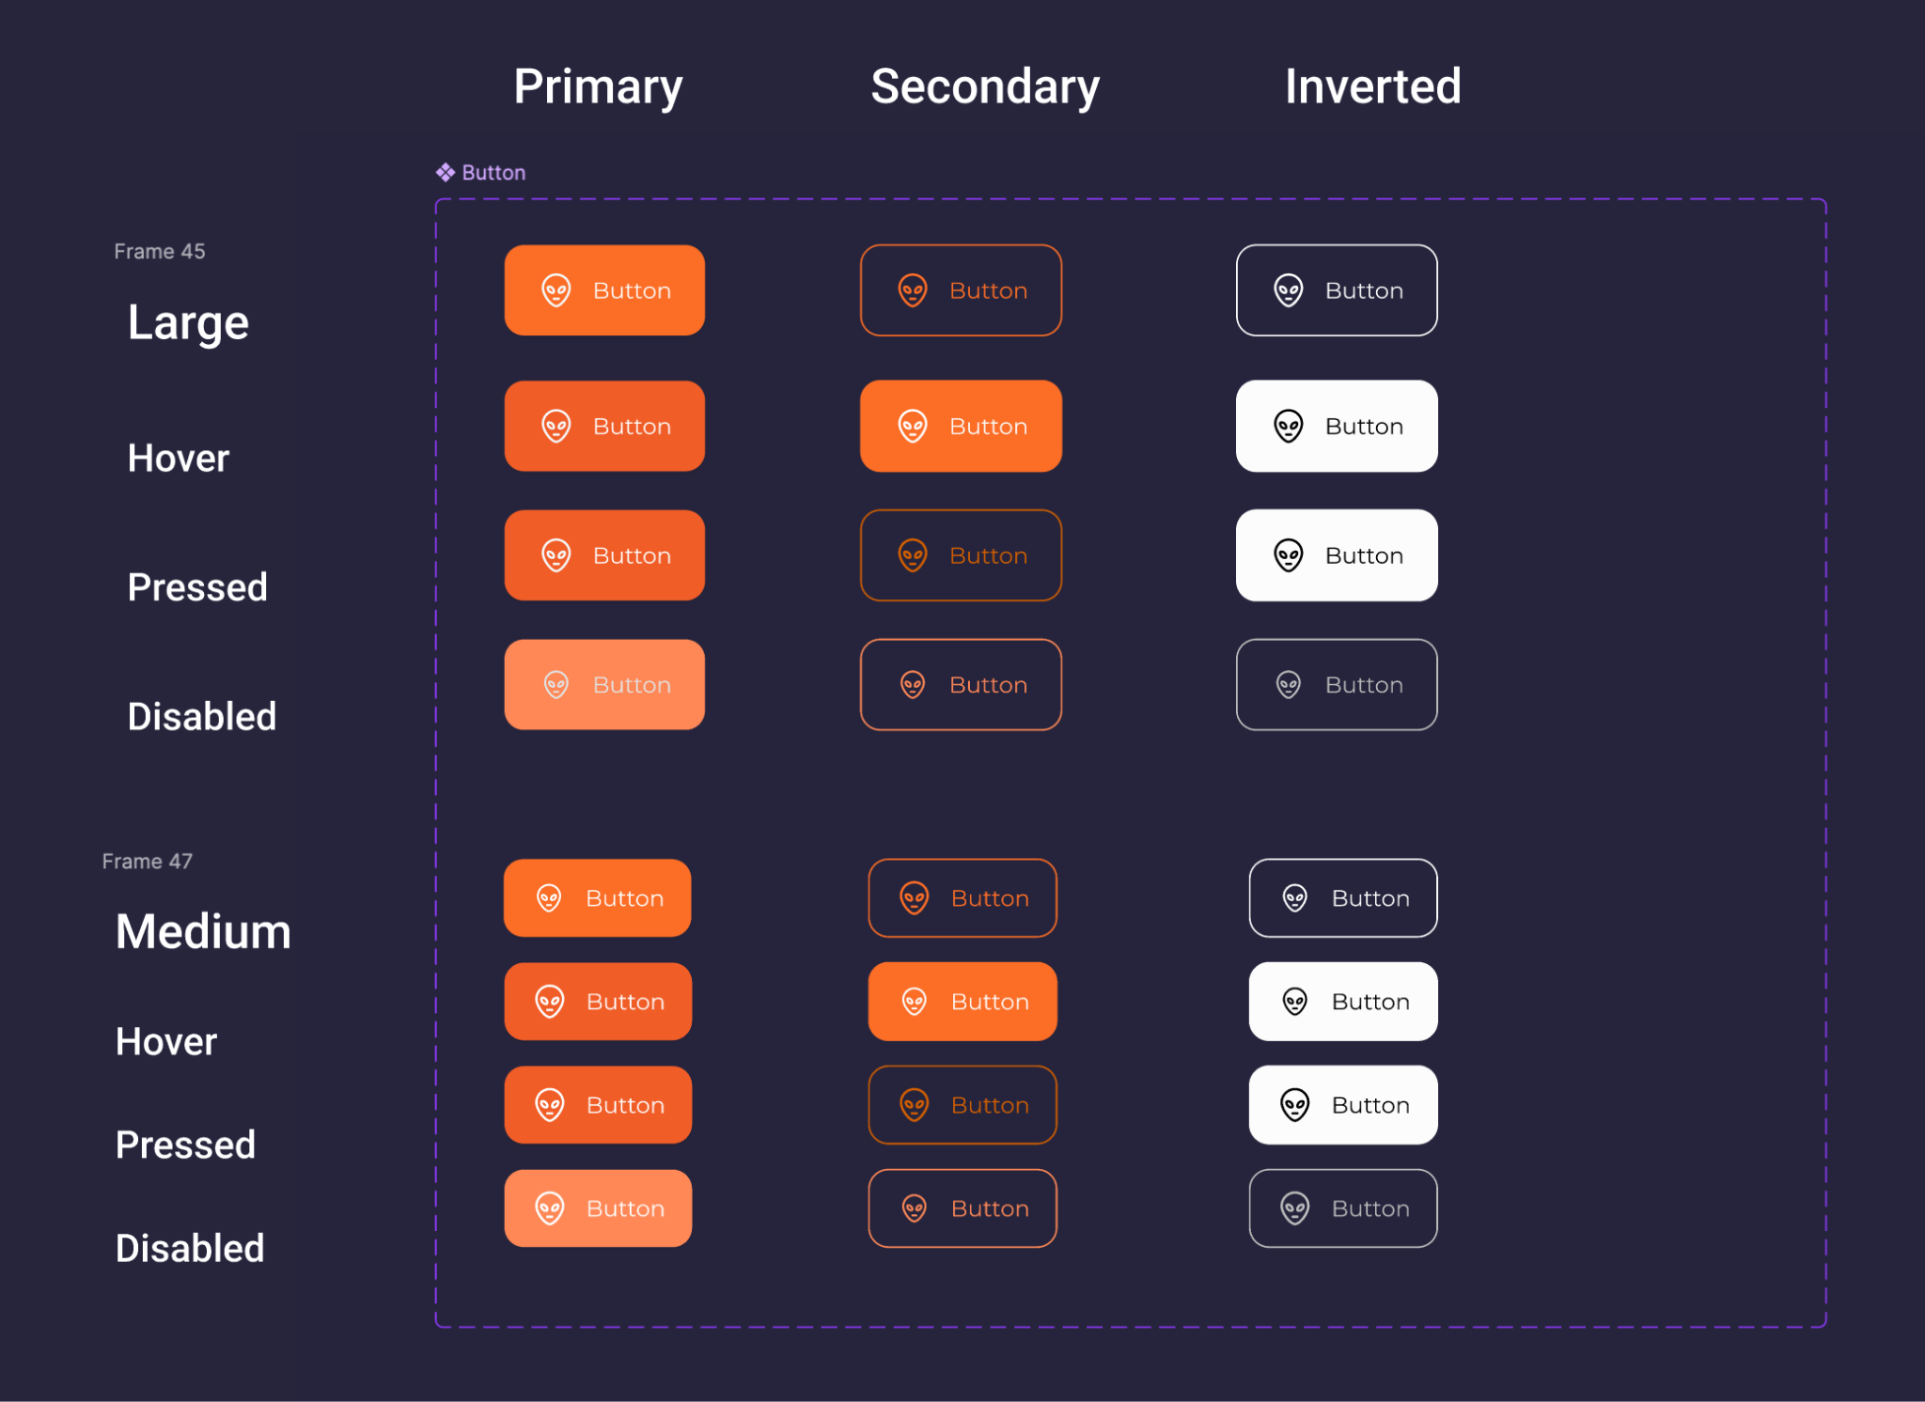
Мал 8. Компонент “Button”, побудований на компонентних токенах.

Я заклав два розміри кнопок, чотири стани (default, hover, pressed,disabled) та чотири стилі: первинна, другорядна, інвертована. За рахунок використання компонентних токенів, один цей компонент адаптується під кожен із продуктів через один перемикач. Нижче можна побачити як такий підхід дозволяє повторити всі три ключові стилі кнопок кожного із продуктів. (Мал. 9)

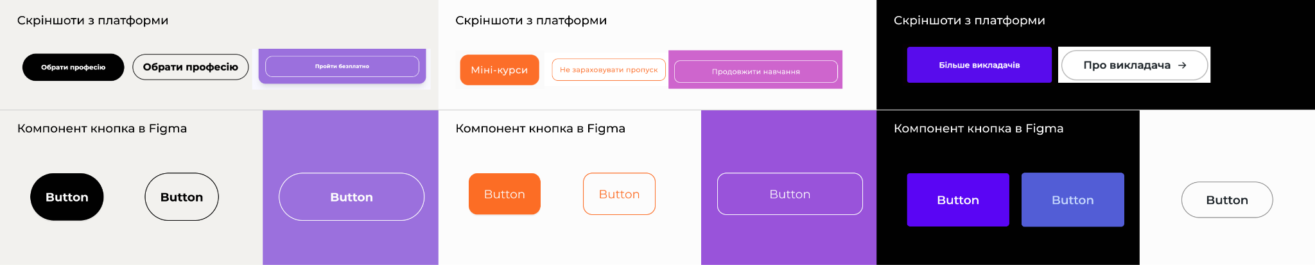
Мал 9. Порівняння кнопок з продуктів та кнопки побудованої на компонентних токенах.

Принцип побудови всіх наступних компонентів був ідентичним. Створювались семантичні токени, які назначались на певні структурні та стилістичні атрибути кожного компонента. В результаті цього блоку я побудував компоненти:
- Інпут – динамічний компонент, що складається з декількох вкладених компонентів (label, field, subtext), кожним з яких можна керувати динамічно.
- Селектори – чекбокс, світчер та радіо-кнопка.
- Навігаційні елементи (navItem) – що використовуються в хедері сайту.
- Tabs – вони використовуються лише в LMS та GoIT сайті, але є універсальним компонентом, який може використовуватись ширше.

В додаток до цього я створив базові стилі карток, щоб закласти можливі скруглення, кольори обводок та заливку бо під час аудиту помітив що в кожному продукті використовується два-три типи карток з стандартизованими внутрішніми відступами та закругленнями.

Розділ 6. Презентація результатів аудиту та рекомендацій команді дизайну й розробки

Останнім етапом практики була презентація розробленої дизайн-системи. Вона вийшла не дуже велика, з точки зору компонентів, але достатньою щоб показати базові принципи та підходи для майбутнього масштабування. Для того щоб презентувати підхід на реальному прикладі, я розробив сторінку, схожу на одну із сторінок опитувальника GoIT. Ця сторінка містить всі базові компоненти, що були розроблені мною під час практики. В ході демонстрації я показав як можна швидко перемикати всю стилістику будь якої сторінки, що використовує розроблену компонентно-токенну дизайн систему. Приклад цієї демонстрації можна побачити на Малюнку 10.

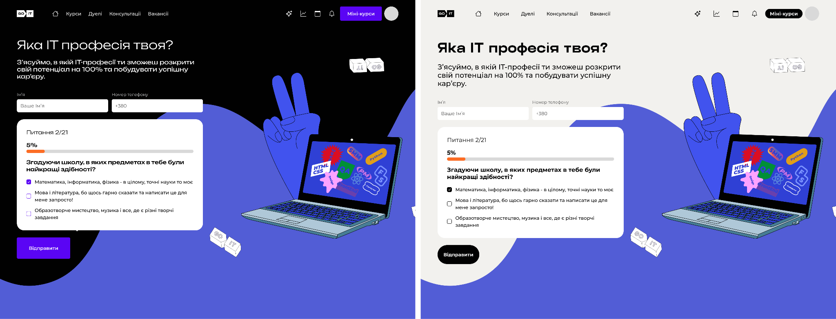
Малюнок 10. Демонстраційний приклад розробленої системи.
Підсумовуючи можна зазначити, що розроблена система відповідає всім визначеним критеріям успіху, які були задані на початку практики:
- Вона містить базових токенів: кольорів, відступів, скруглень, типографічних стилей. А також має компонентний рівень.
- Розроблені системи є інтерактивними, вони побудовані на основі Variants, що дозволяє легко перемикатись між станами та анімувати їх при розробці прототипів.
- Для типографічної системи, кольорових токенів я надав пояснення того, як вони організовуються. А також надав декілька рекомендацій по тому, як їх можна ще краще стандартизувати для більш зручної взаємодії команд.
- Розроблена система вміє адаптуватися під унікальний стиль кожного із трьох підпродуктів компанії: LMS, Neoversity, Основний сайт GoIT.

